MOYENNE SECTION :
FABRICATION d’un MASQUE : LE CANARD
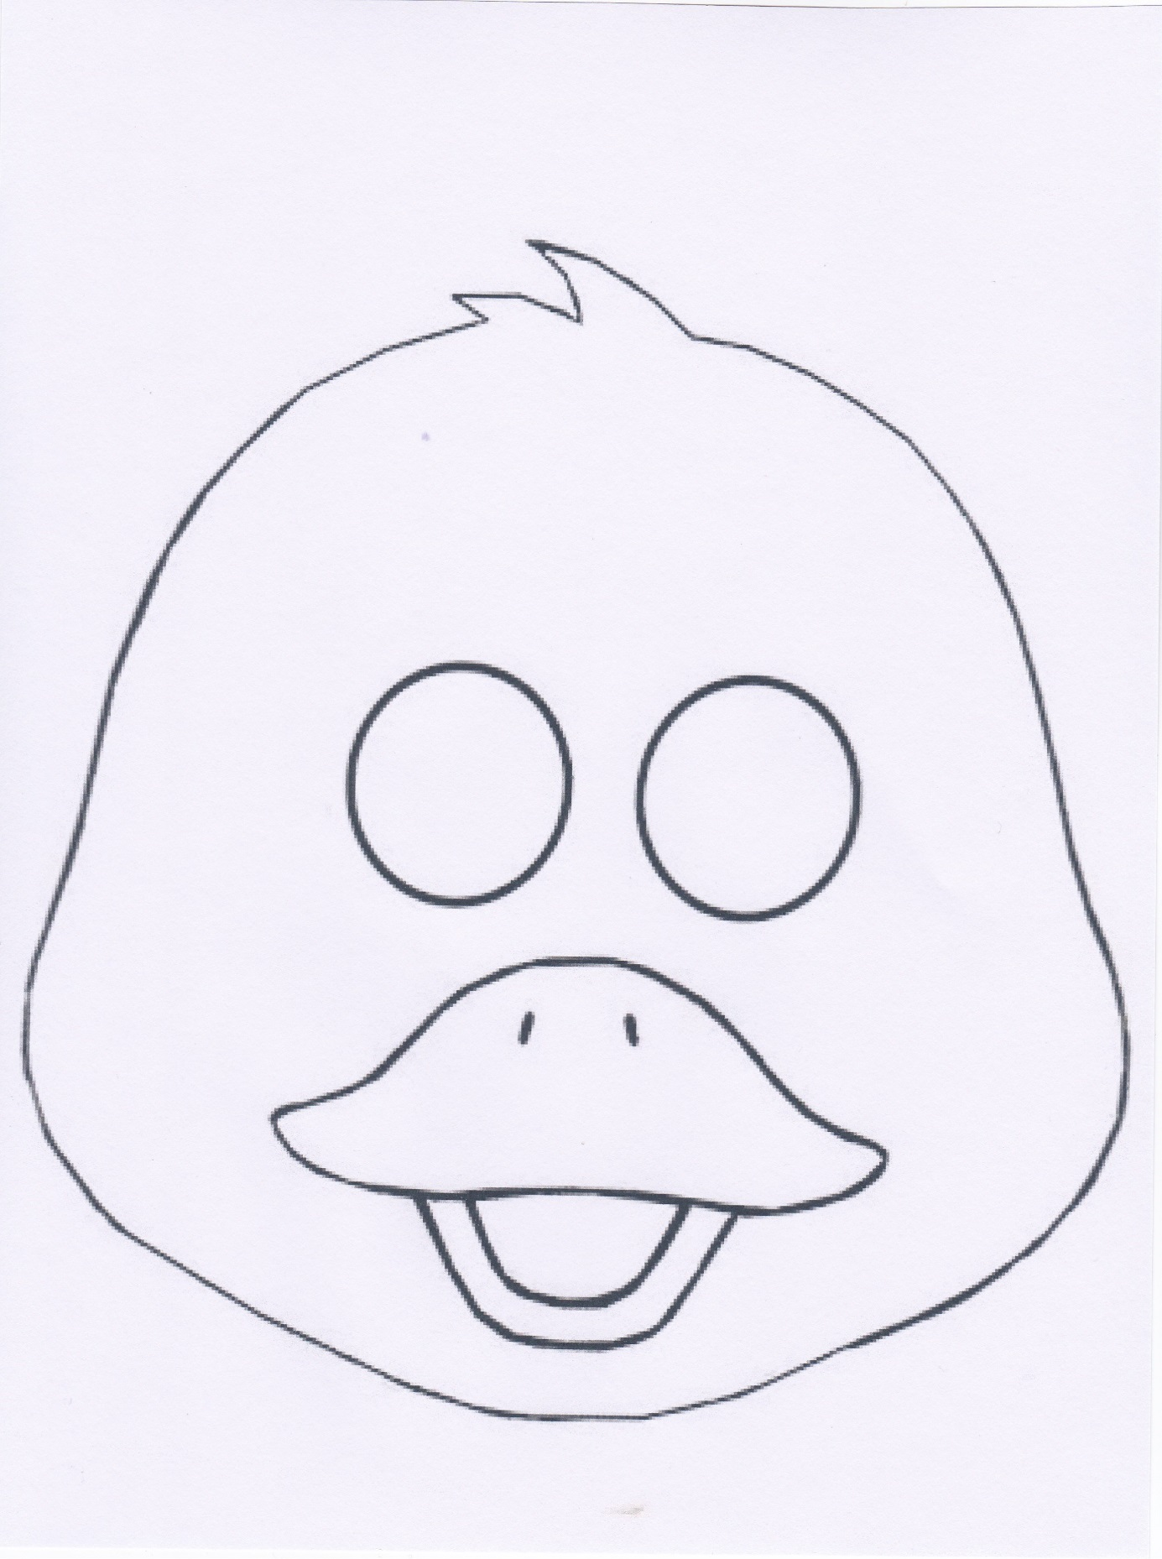

Matériel : Imprimer le modèle du masque sur du papier cartonné, peinture, ciseaux, élastique.
Activités :
1/ Découper le masque ; l’adulte se charge des yeux.
2/ Peindre le masque.
3/ Puis le terminer en installant l’élastique.

ARTS PLASTIQUES : LES BOUCLES (suite)
Intentions pédagogiques : Tracer des boucles régulières
Matériel : Feuille A4, peinture, feutre noir, une longue cordelette.
Activités :
1/ Observer l’affiche ci-dessous et décrire les différents éléments avec l’aide de l’adulte.

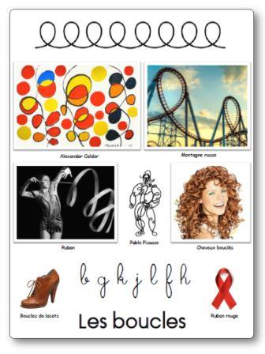

2/ Chercher dans l’environnement des objets… en formes de boucles.
3/ S’entrainer avec une cordelette à dessiner des boucles de la même hauteur.
4/ Production :
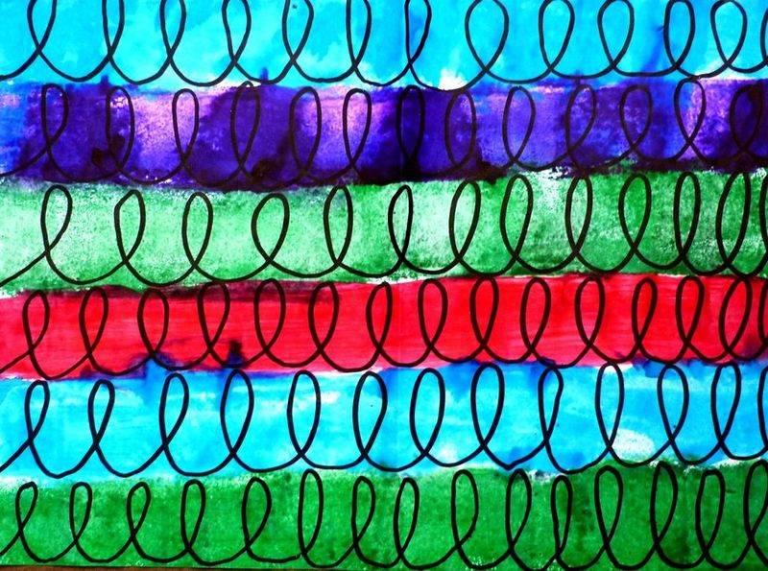
Sur une feuille A4, peindre des bandes régulières dans le sens de la largeur.
Quand la peinture est sèche, tracer sans lever le crayon au feutre noir, des boucles régulières respectant la hauteur de la bande de couleur.

